Celodenní výlet za pohádkou
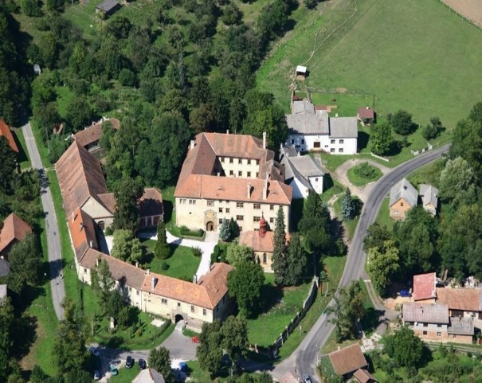
NA HRAD A ZÁMEK STARÉ HRADY
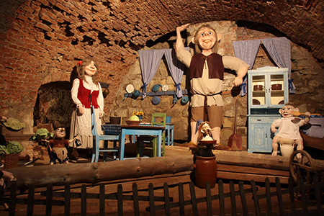

Třídy Čmeláčci a Myšky: 13. 6. 2022
Cena zájezdu: 630,- Kč při počtu 40 dětí na autobus (při nižším počtu dětí se výlet neuskuteční), prosíme rodiče, aby paní učitelkám nahlásili závazně účast svého dítěte nejpozději do 3. 6. Cena výletu je vyšší z důvodu vstupného na pohádkové okruhy.
Odjezd: v 8:00 hod. od MŠ, sraz dětí v 7:45 hod.
Předpokládaný návrat: 16:00 – 17:00 hod. (bude upřesněno)
Co si vezmeme s sebou:
- Batůžek s pláštěnkou, kapesníkem a pitím v dobře uzavíratelné láhvi.
- Jídlo na celý den dostaneme ve školce.
- Pohodlné oblečení a sportovní obuv.
Případnou nevolnost svého dítěte z jízdy dopravním prostředkem nahlaste třídním učitelkám a předejte lék proti nevolnosti.

